里程定位服务器测试记录

测试对象：里程定位服务器 | 文档编号：
提交日期：2019.11.22 | 提交人： 段焱坤
测试描述：
- 搭建里程定位服务器环境、滚动实验台、显示器、及电源。检查ip地址
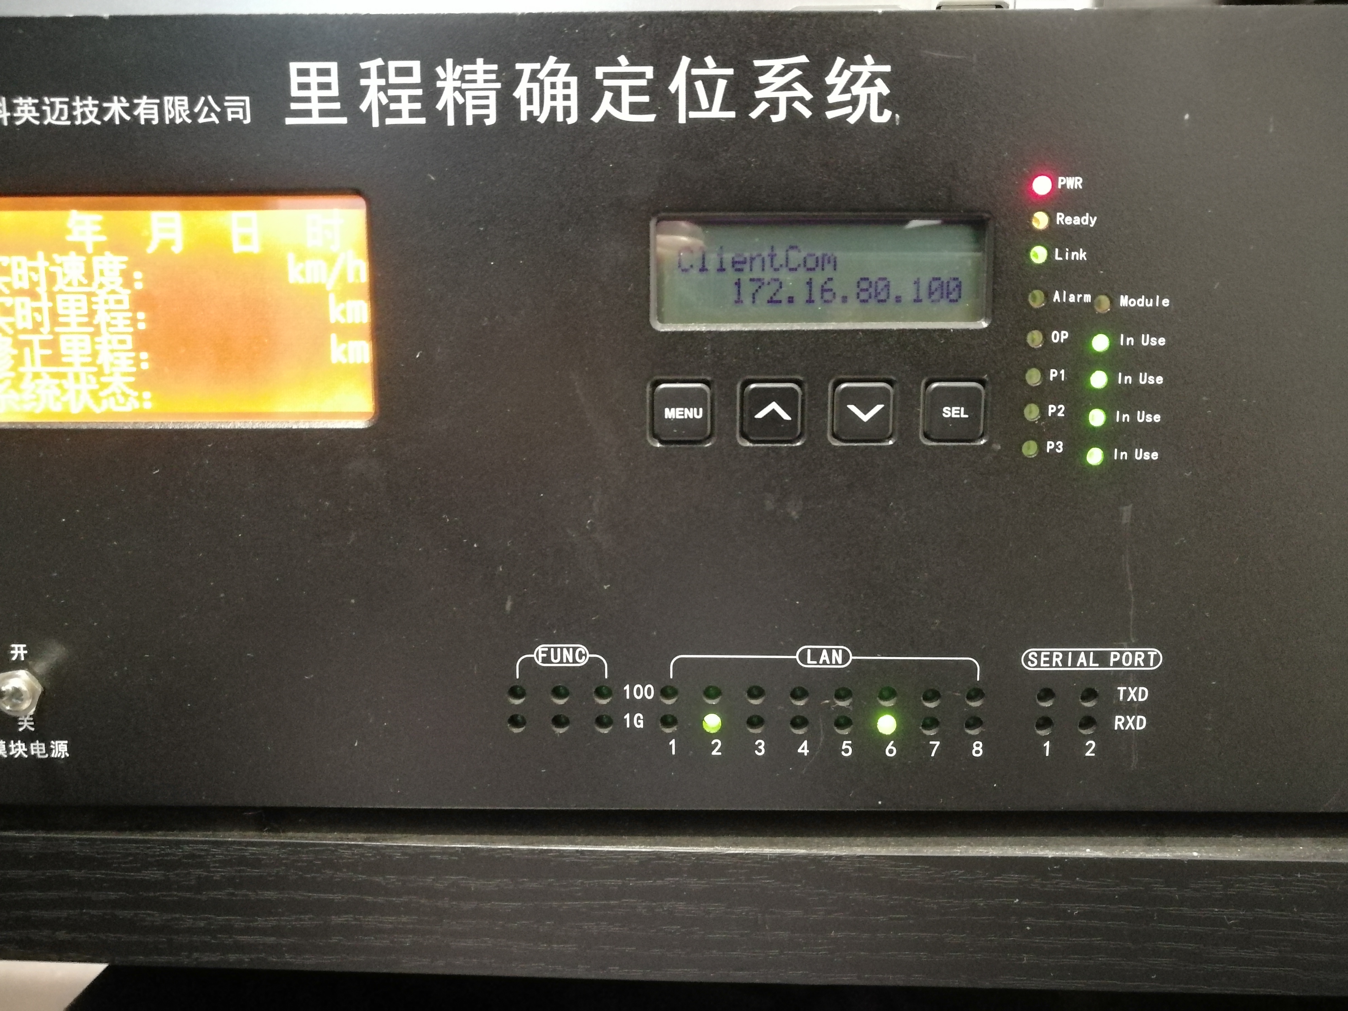

- 将里程定位服务器连接至两台电脑，检查ping通情况，结果为无法ping通，检查6450固件版本信息，升级6450固件至最新版本，按照出产检测项目依次测试，更新6450固件后各功能均正常。
